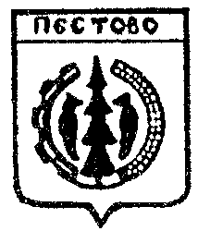Российская Федерация
Новгородская область
Пестовский район
АДМИНИСТРАЦИЯ ПЕСТОВСКОГО СЕЛЬСКОГО ПОСЕЛЕНИЯ

ПОСТАНОВЛЕНИЕ

от 06.04.2020 № 54
д.Русское Пестово

О признании утратившим Силу постановления Администрации Пестовского сельского поселения от 30.05.2019 № 59

В соответствии с Федеральным законом от 16 декабря 2019 года № 432 -ФЗ «О внесении изменений в отдельные законодательные акты Российской Федерации в целях совершенствования законодательства Российской Федерации о противодействии коррупции»,
ПОСТАНОВЛЯЮ:

1. Признать утратившим силу постановление Администрации Пестовского сельского поселения от 30.05.2019 № 59 «Об утверждении Порядка участия
муниципальных служащих Администрации Пестовского сельского поселения на безвозмездной основе в управлении указанными в пункте 3 части 1 статьи 14 Федерального закона «О муниципальной службе в Российской Федерации» некоммерческими организациями (кроме политической партии) в качестве единоличного исполнительного органа или вхождения в состав их коллегиальных органов управления с разрешения представителя нанимателя (работодателя).»
2. Опубликовать постановление в муниципальной газете «Информационный вестник Пестовского сельского поселения».

Глава
сельского поселения О.А.Дмитриева

